**Analyse des données du recensement du Sénégal** - Habibou IBRAHIM & Aboubacar HEMA

Ce projet s'inscrit dans le cadre de l'analyse de la dynamique de la pauvreté dans la région de Dakar, au Sénégal. Les données utilisées dans cette étude proviennent des deux Recensements Généraux de la Population (RGPH) du Sénégal réalisés en 2002 et 2013. Les indices sur les variables composantes du ménage (âge des chefs de ménage, par sexe) ont été prélevés dans les données puis agrégés au niveau de la région de Dakar. L'Indice Multidimensionnel de la Pauvreté (IMP)[1] a été calculé en utilisant les données sur les ménages. Nous avons d'abord calculé chacune des dimensions de l'IMP (santé, éducation et niveau de vie) et calculé l'indicateur au niveau du ménage. Cet indice a ensuite été agrégé au niveau du cluster (spécifique à chaque recensement) avant de passer à la régression spatiale. Le manque de certaines informations, notamment sur la dimension santé, nous a obligés à développer des versions alternatives de l'IMP permettant de prendre en compte cette lacune (cela sera détaillé dans la suite).

**Étapes :**

1. **Préparation des données**

* 01_Wrangling Senegal Census Data.R: Ce fichier contient les codes utilisés pour nettoyer les données du RGPH 2002 et 2013. L'objectif de ces lignes de code est de générer les bases de données ('Menage_2002' et 'Menage_2013') qui contiennent uniquement les données socio-économiques du ménage ainsi que les variables nécessaires pour le calcul de l'IMP. Dans ce fichier, nous avons également fusionné certaines données avec les données complémentaires qui nous ont été fournies.
* 02_MPI Senegal Census Data.R: Ce fichier contient les codes utilisés pour calculer l'IMP à partir des bases de données générées par le fichier précédent. Le calcul a été effectué en tenant compte des lacunes liées à la disponibilité de certaines données sur la dimension santé. Ce fichier génère la base de données 'MPI_data_household' qui contient l'identifiant du ménage et une variable binaire indiquant son statut (pauvre ou non pauvre).

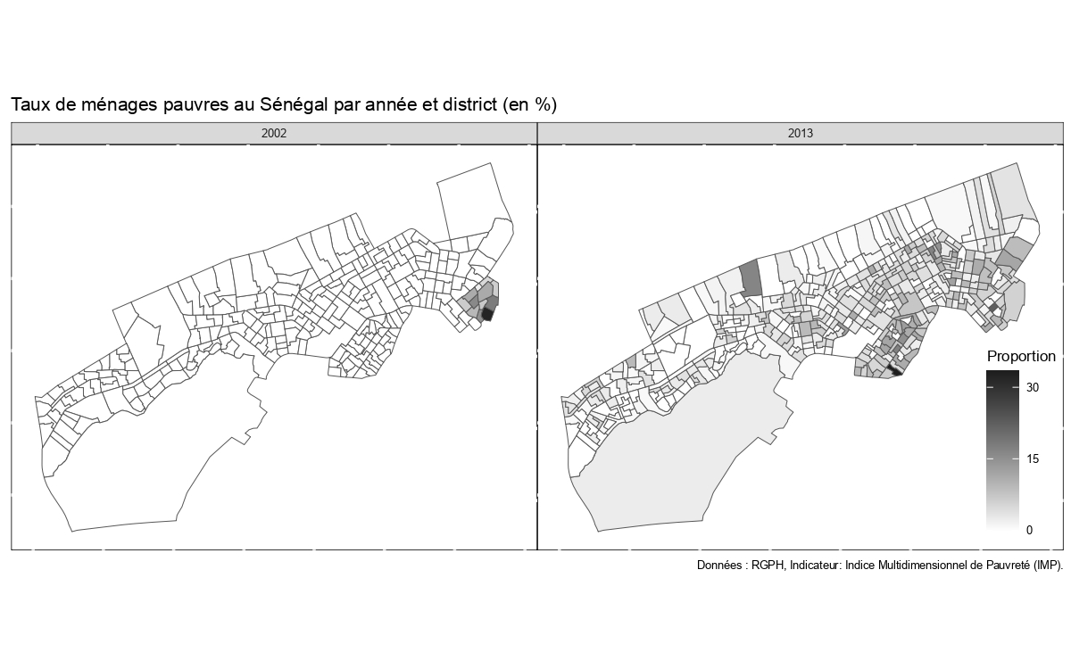

1. L'**Indice de pauvreté multidimensionnel** (IPM – ou MPI en anglais pour Multidimensional Poverty Index) est un nouvel indicateur statistique élaboré en 2010 par l'Oxford Poverty and Human Development Initiative (OPHI) et utilisé par le Programme des Nations Unies pour le Développement (PNUD) pour mesurer les inégalités et la pauvreté au sein d’un pays ou dans monde[(Plus d'information)](https://www.melchior.fr/synthese/l-indice-de-pauvrete-multidimensionnel-un-nouvel-indicateur-au-service-des-politiques-de#:~:text=L'Indice%20de%20pauvret%C3%A9%20multidimensionnel%20synth%C3%A9tise%20ainsi%20deux%20informations%20%3A%20le,la%20s%C3%A9v%C3%A9rit%C3%A9%20de%20leur%20pauvret%C3%A9).).